Notfallbox: Benutzer-Funktionen 08b
Navigation
⇐ | Inhaltsverzeichnis | ⇒

Nachschlagewerke: PDF-Dateien
Besondere Informationen (z.B. Erste Hilfe-Anleitungen, Liste bundesdeutscher Trinkwasserquellen) haben wir in Form von PDF-Dateien bereits mitgeliefert. Der Administrator kann diese jederzeit ergänzen mit weiteren wichtigen PDF-Dateien.
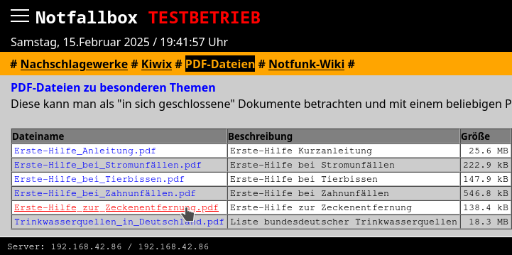
Einfach anklicken und Online lesen oder zum Offline-Gebrauch herunterladen.
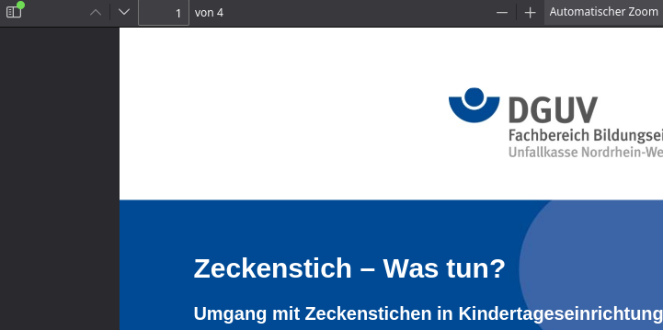
Ein Betrachter zum Lesen von PDF-Dateien existiert auf modernen geräten in der Regel, oder kann über die Datei-Dienste: APK-Download auf einem Android-Smart-Device installiert werden.
Navigation
⇐ | Inhaltsverzeichnis | ⇒

